Persbericht
Dornbirn, maart 2012

Dubbele bekroning: twee ‘red dot awards: product design’ voor Zumtobel

Zumtobel werd maar liefst twee keer met een “red dot award: product design 2012” bekroond. De LED-spotserie Iyon en het LED-lichtlijnsysteem Tecton wisten de jury te overtuigen met hun uitstekend productdesign en hun efficiënte lichttechnologie. Zumtobel beweert niet voor niets het beste licht voor mens en milieu te bieden en haar armaturen kunnen dan ook bogen op een enorme knowhow die het uitgangspunt vormt voor succesvolle ontwerpen met vele toepassingsmogelijkheden, waardoor ze op de specifieke behoeften van gebruikers kunnen inspelen. De bekroning met de red dot awards onderstreept eens te meer de innovatie- en vormgevingskwaliteit van de Zumtobel producten.

Iyon - LED-spotserie
De spotserie Iyon staat voor een uiterst moderne LED-technologie in een stijlvol design van de hand van Delugan Meissl Associated Architects. De vloeiende lijnen geven aan de spot Iyon een elegantie die gepaard gaat met een hoge functionaliteit. Dankzij het innovatieve lens-/reflectorsysteem is een heldere accentuering met verschillende uitstralingshoeken perfect mogelijk.

Tecton – LED-lichtlijn
Het Zumtobel lichtlijnsysteem Tecton maakt het voor architecten, ontwerpers en elektriciens heel eenvoudig om met één doorlopend systeem zeer uiteenlopende lichttaken te vervullen. Met de introductie van Tecton LED biedt de elfpolig voorbedrade lichtlijn nu ook de mogelijkheid om hoogwaardige LED-componenten heel flexibel en met behoud van volledige compatibiliteit in het systeem te integreren. De beproefde eenvoudige en gereedschapsloze montage van Tecton blijft uiteraard behouden (Design: Billings Jackson Design).

Zumtobel. Het licht.

red dot design award
De red dot design award geldt als een van de meest prestigieuze designwedstrijden ter wereld. De bekroning, de zogenaamde “red dot”, is internationaal tot een felbegeerd kwaliteitskeurmerk uitgegroeid. Dit jaar dongen 1800 producenten en designers uit 58 landen met in totaal 4.515 producten naar een red dot. De uitreiking vindt op 2 juli 2012 plaats tijdens het red dot gala in het Essense Aalto theater met meer dan duizend internationale gasten uit de wereld van design, economie, politiek en media.

Kort portret
Zumtobel is de internationaal toonaangevende aanbieder van globale lichtoplossingen die het samenspel van licht en architectuur ‘beleefbaar’ maken. Als voortrekker op het vlak van innovatie biedt de fabrikant van verlichtingsarmaturen een allesomvattend aanbod van hoogwaardige armaturen en lichtsturingssystemen voor de meest uiteenlopende toepassingsdomeinen van de professionele gebouwverlichting, waaronder kantoorgebouwen en onderwijsinstellingen, verkoop en presentatie, hotel en wellness, gezondheid en verzorging, kunst en cultuur en industrie en techniek. Zumtobel is een merk van Zumtobel AG met hoofdzetel in Dornbirn, Vorarlberg (Oostenrijk).

Bijkomende informatie:
Zumtobel Lighting GmbH
Nadja Frank
PR Manager
Schweizer Strasse 30
A-6850 Dornbirn

Tel. +43-5572-390-1303
Fax. +43-5572-390-91303
nadja.frank@zumtobel.com
www.zumtobel.com

Beeldonderschriften:
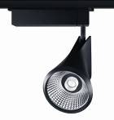

B1_ Het architectuurbureau Delugan Meissle Associated Architects heeft met de spotserie Iyon de innovatieve LED-technologie in een hoogwaardig design gestoken.

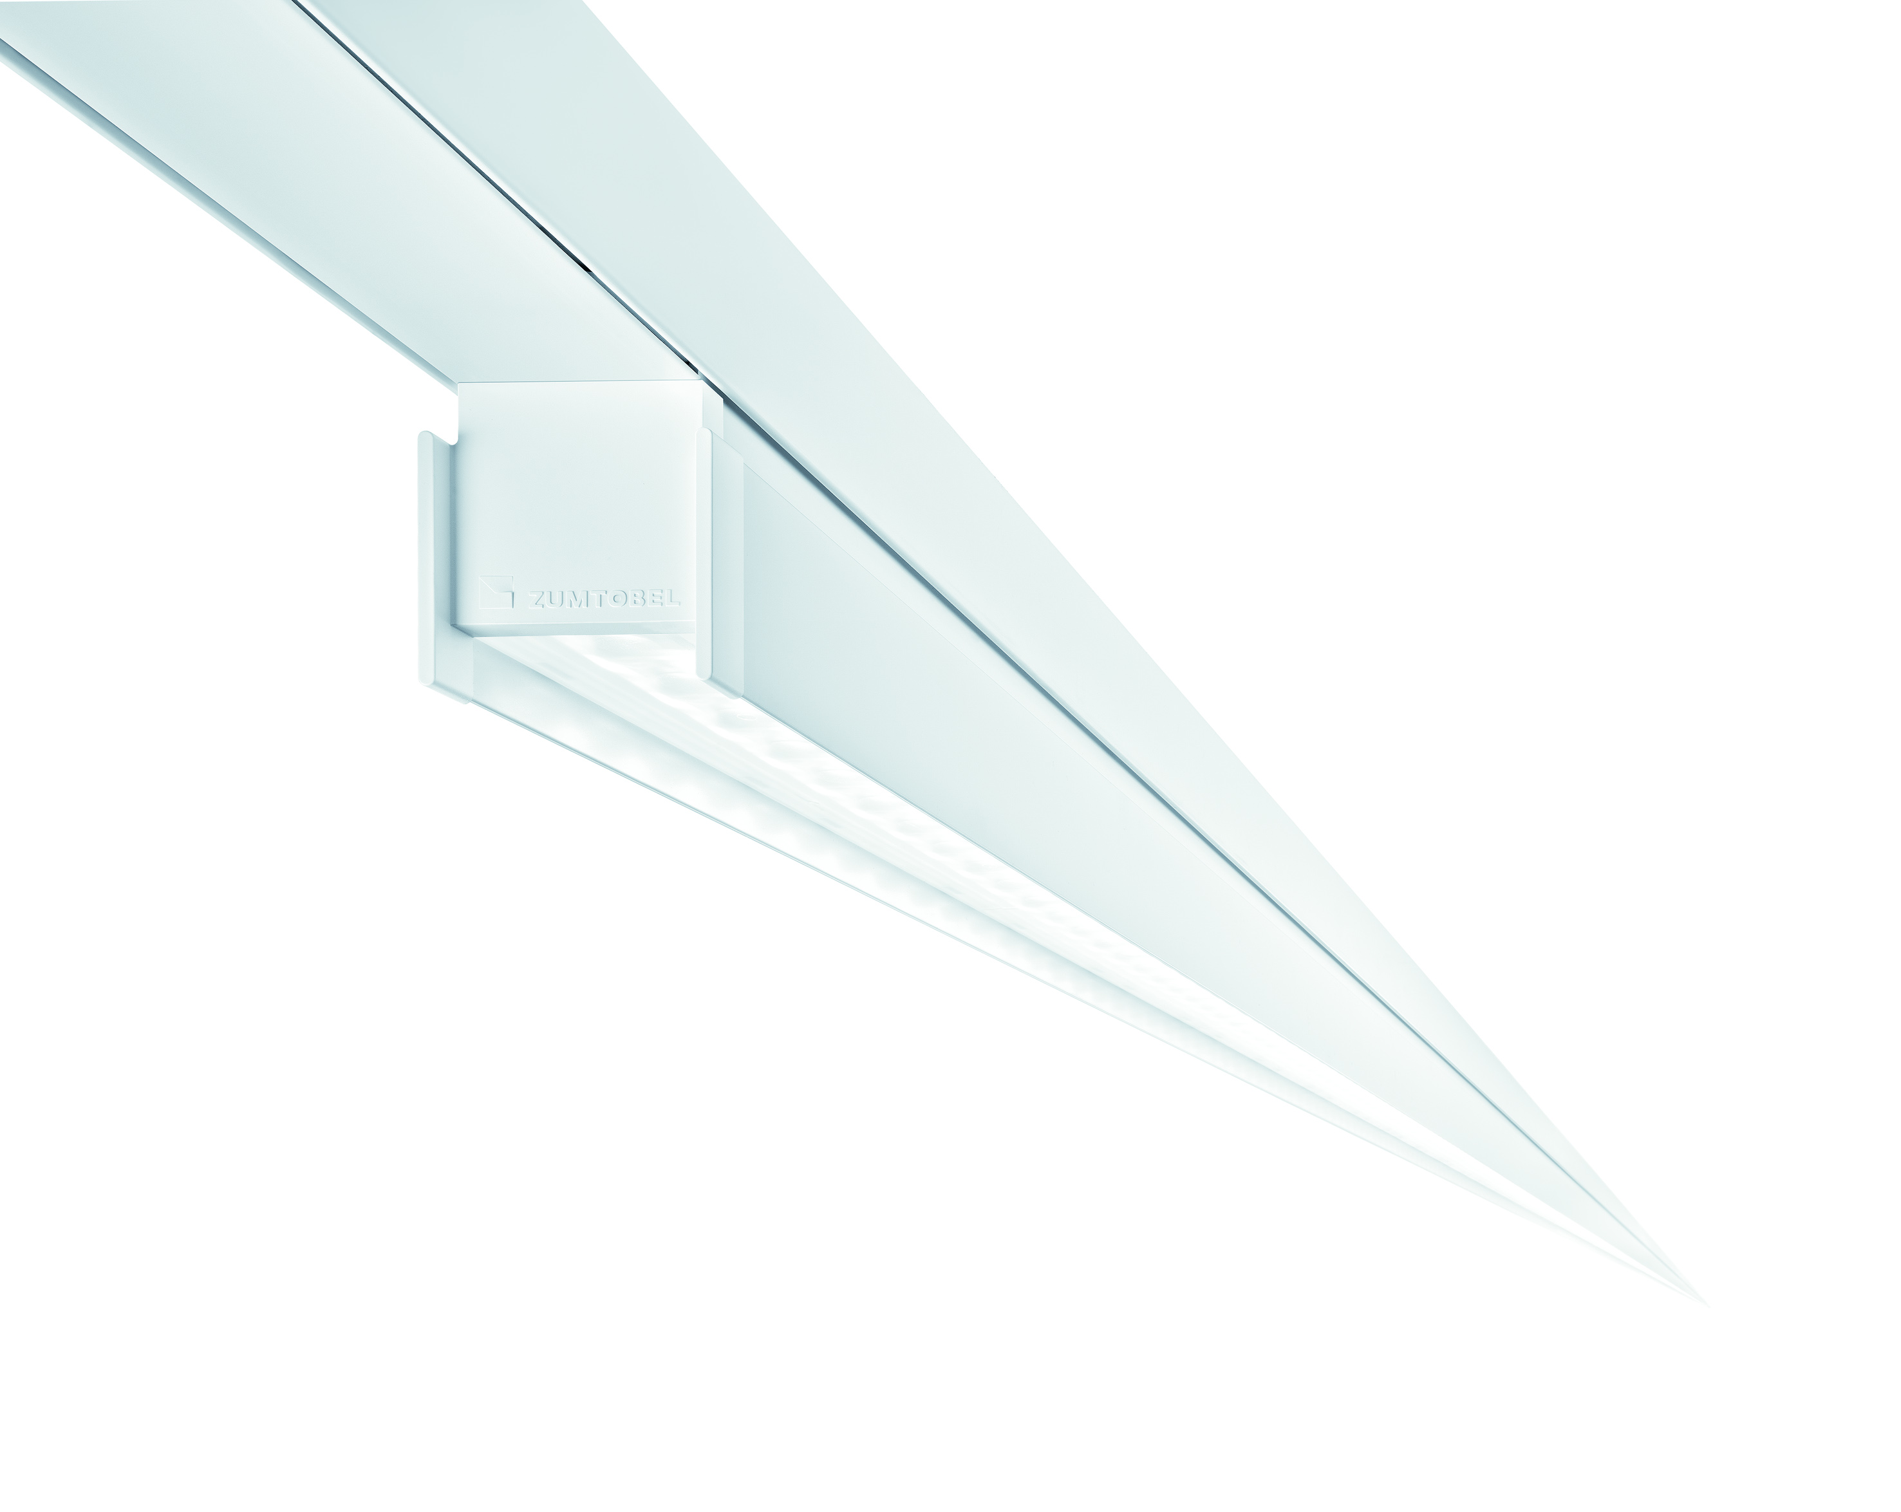

B2_ Het Zumtobel lichtlijnsysteem Tecton LED overtuigt met een sober design en veelvuldige toepassingsmogelijkheden.

